Лабораторная работа №5

JavaScript

**Цель работы:** знакомство с основами языка JavaScript

**Задачи:**

1. Напишите функцию, которая выводит **в консоль** текующие дату и время в следующем виде:

Сегодня: Вторник

Текущее время: 10 PM : 30 : 38

**Примечание:** для работы с датой используйте объект Date() и соответствующие методы для получения часов, минут, секунд.

В JavaScript объект Date отсчитывается в миллисекундах от 1 января 1970 UTC. Вы можете объявить дату следующим образом:

new Date();

new Date(value);

new Date(dateString);

new Date(year, month[, day[, hour[, minutes[, seconds[, milliseconds]]]]]);

Метод [getDay()](https://www.w3resource.com/javascript/object-property-method/date-getDay.php) позволяет получить день недели, причём 0 – э то воскресенье. Метод возвращает целое число: 0 воскресенье, 1 понедельник, 2 вторник и т.д.

Метод [getHours()](https://www.w3resource.com/javascript/object-property-method/date-getHours.php) возвращает целое число от 0 до 23 в соответствии с местным временем.

Метод [getMinutes()](https://www.w3resource.com/javascript/object-property-method/date-getMinutes.php) возвращает целое число от 0 до 59 в соответствии с местным временем.

Аналогично, метод [getSeconds()](https://www.w3resource.com/javascript/object-property-method/date-getSeconds.php" \t "_blank) возвращает целое число от 0 до 59 в соответствии с местным временем.

AM и PM : AM означает 'ante meridiem', что означает «до полудня» на латыни, PM - 'post meridiem' («после полудня»).

Ante meridiem: 0:00 - 12:00

Post meridiem: 12:00 - 0:00

var today = new Date();

var day = today.getDay();

var hour = today.getHours();

var minute = today.getMinutes();

var second = today.getSeconds();

1. Напишите программу, проверяющую существование треугольника по трём сторонам.

В форму ввода с тремя input вводятся величины сторон треугольника.

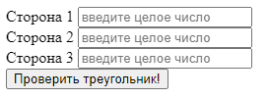

Во всплывающем окне появляется результат работы программы. Если треугольник существует, то выведите подтверждающее сообщение и посчитайте его площадь (по формуле Герона).

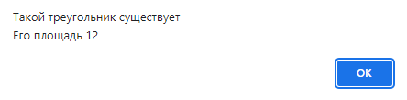

Если треугольник не существует, то выведите сообщение об этом и предложите заполнить форму заново.

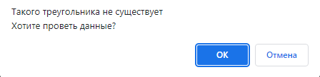

**Примечание:**

Формула Герона:

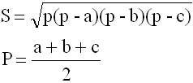,

Где a, b, c – стороны треугольника.

Для вычисления квадратного корня используйте функцию Math.sqrt().

1. Согласно Википедии, **совершенное число** - это натуральное число, равное сумме всех своих собственных делителей (то есть всех положительных делителей, отличных от самого числа). Например, число 6 равно сумме своих собственных делителей 1 + 2 + 3.

Выведите диалоговое окно (prompt), в котором пользователю предлагается ввести любое число на проверку. Результатом будет диалоговое окно (alert) в котором сообщается, является ли введённое число совершенным или нет.

1. Напишите программу, которая подсчитывает средний балл у следующих студентов. Подсчитав, этот средний балл, выставите им оценку.

|  |  |
| --- | --- |
| Имя | Балл |
| Ида | 37 |
| Лена | 46 |
| Артур | 70 |
| Платон | 88 |

Оценки выставляются следующим образом:

|  |  |
| --- | --- |
| Балл | Оценка |
| < 60 | Незачёт |
| < 70 | 3 |
| < 90 | 4 |
| < 100 | 5 |

**Примечание:** используйте ассоциативный массив, чтобы занести данные об оценках студентов.